附件1：

2017年度

梨树县妇女联合会部门决算

2018年9月

目 录

第一部分 部门概况
一、主要职能
二、机构设置及部门决算单位构成
第二部分 2017年度部门决算表
一、收入支出决算总表
二、收入决算表
三、支出决算表
四、财政拨款收入支出决算总表
五、一般公共预算财政拨款支出决算表
六、一般公共预算财政拨款基本支出决算表
七、一般公共预算财政拨款“三公”经费支出决算表
八、政府性基金预算财政拨款收入支出决算表
第三部分 2017年度部门决算情况说明
第四部分 名词解释

第一部分 部门概况

一、主要职能
- 贯彻落实党和国家有关妇女儿童工作方针、政策，制定妇女、儿童工作规划并组织实施。
- 代表和维护妇女儿童的合法权益，参加社会协商对话，参与民主管理、监督，促进男女平等。
- 组织动员妇女投身改革，参与经济建设。
- 教育引导妇女全面提高素质，促进妇女人才成长。
- 为妇女儿童服务，推动社会各界为妇女儿童办好事，办实事。
- 加强基层组织建设管理，以及妇女干部的推荐考核工作。
- 负责县委交办的其他工作。
二、机构设置及部门决算单位构成
根据上述职责，梨树县妇女联合会内设2个机构，分别为组织和宣传部、妇女儿童发展和权益部。
纳入梨树县妇女联合会2017年度部门决算编制范围的单位包括：
1.梨树县妇女联合会本级
2017年实有人员5人，其中：在职人员4人，离退休人员1人。

第二部分 2017年度部门决算表

一、收入支出决算总表
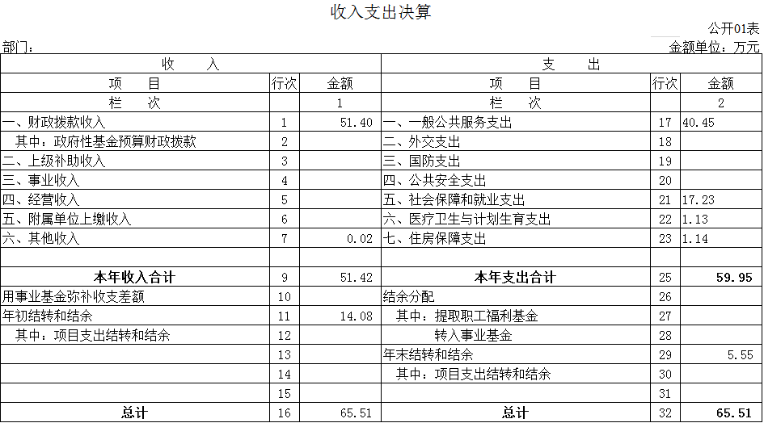
二、收入决算表
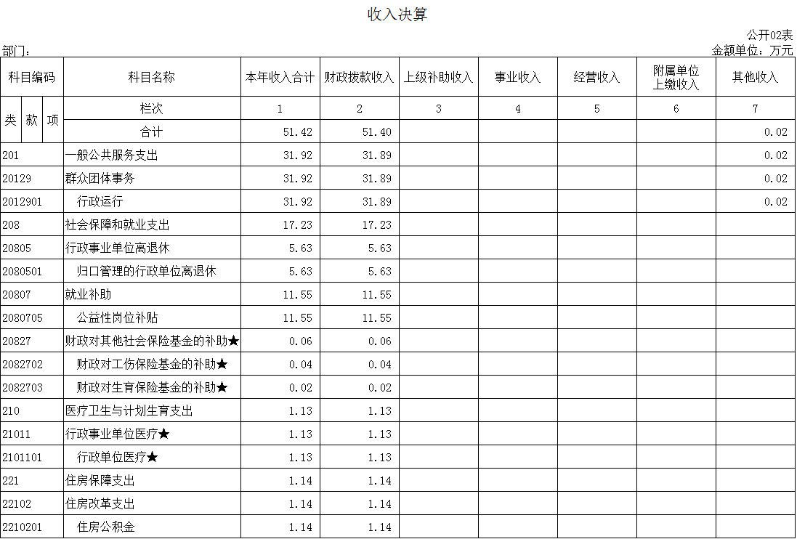
三、支出决算表
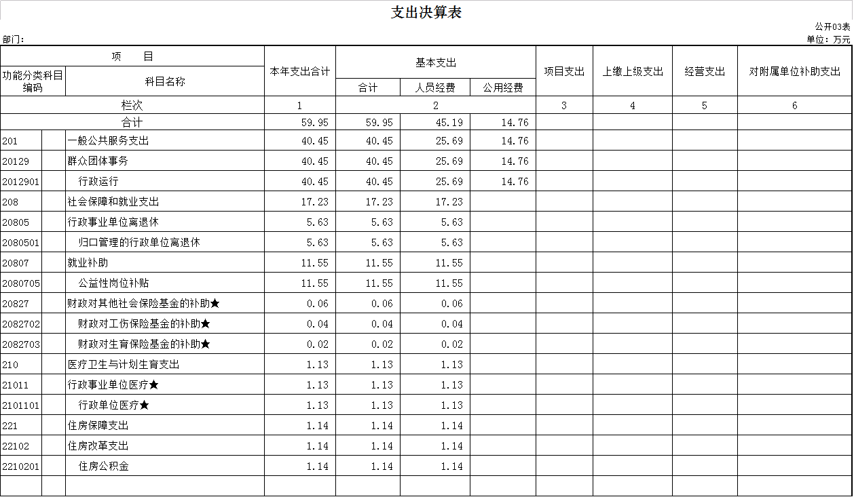
四、财政拨款收入支出决算总表
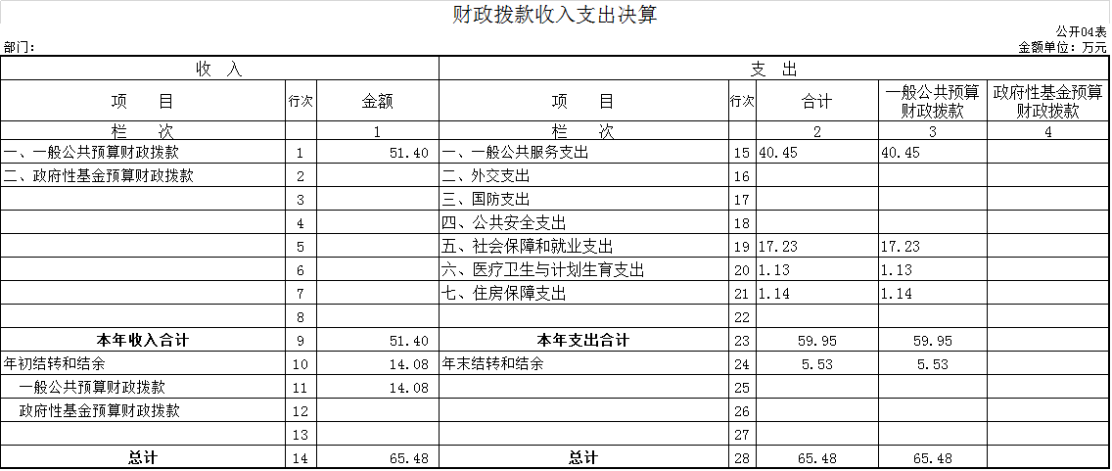

五、一般公共预算财政拨款支出决算表

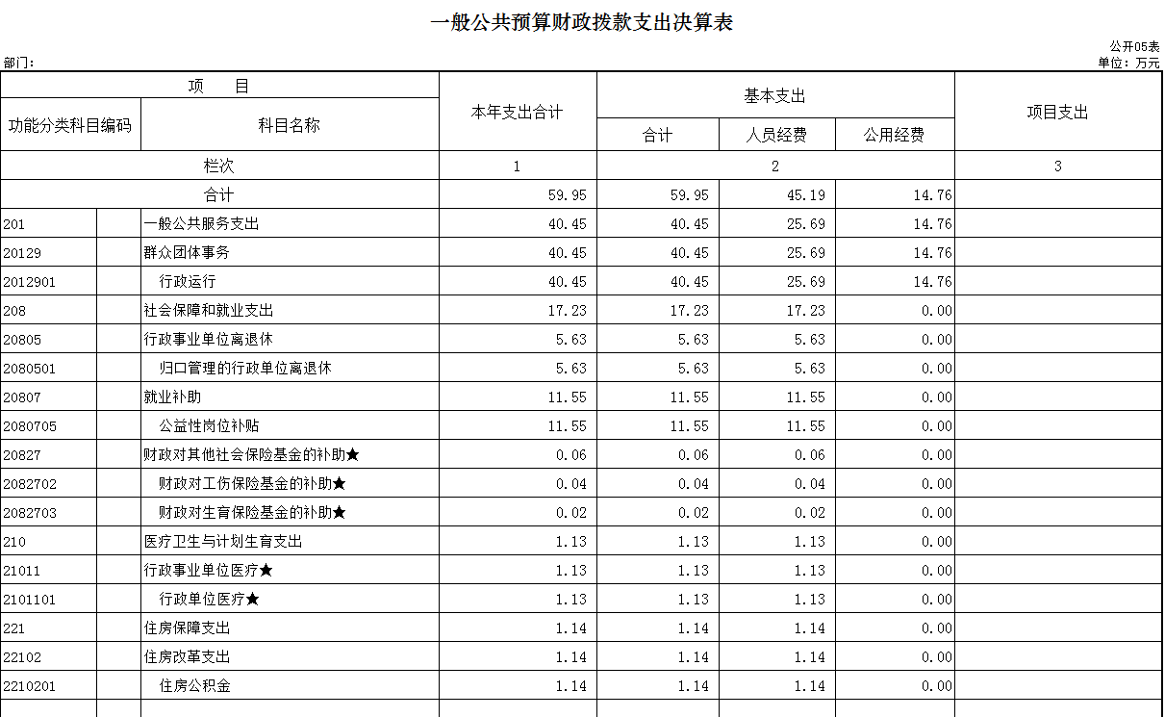
六、一般公共预算财政拨款基本支出决算表
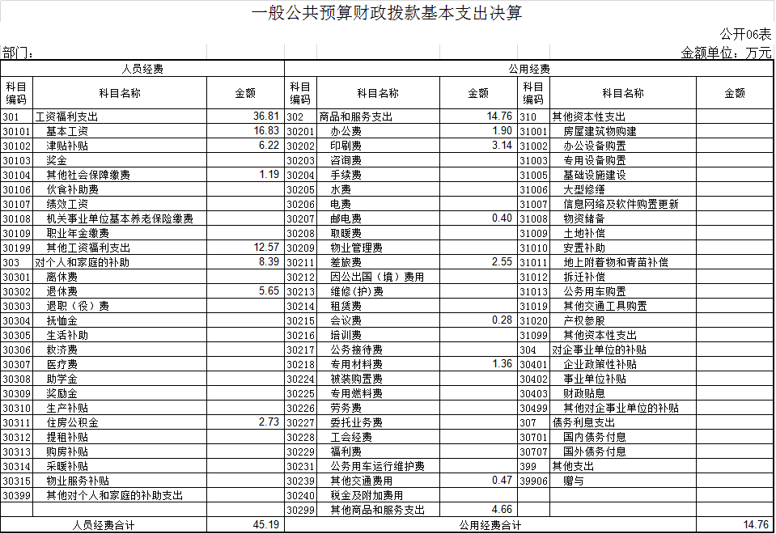

七、一般公共预算财政拨款“三公”经费支出决算表

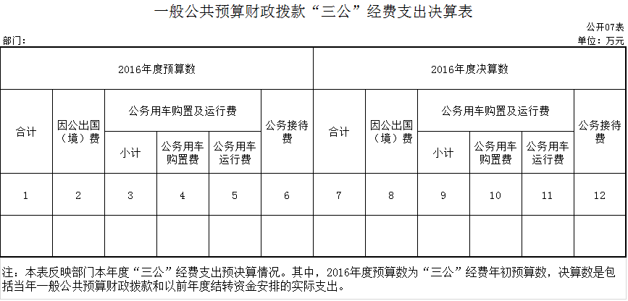

八、政府性基金预算财政拨款收入支出决算表

第三部分 2017年度部门决算情况说明

一、关于梨树县妇女联合会2017年度收入支出决算总体情况说明
梨树县妇女联合会2017年收入总计51.42万元，比2016年增加1.7万元，增长3%；支出总计59.95万元，增加15.28万元，增长34 %。主要原因：住房公积金增加，退休人员在职人员工资均增加。
二、关于梨树县妇女联合会2017年度收入决算情况说明
本年收入合计51.42万元，其中：财政拨款收入51.40万元，占99.96 %；上级补助收入0万元，占0 %；事业收入0万元，占0%；经营收入0万元，占0%；附属单位上缴收入0万元，占0 %；其他收入0.02万元，占0.04 %。
三、关于梨树县妇女联合会2017年度支出决算情况说明
本年支出合计59.95万元，其中：基本支出59.95万元，占100 %；项目支出 0万元，占0 %；上缴上级支出0万元，占0%；经营支出0万元，占0%；对附属单位补助支出0万元，占0%。
四、关于梨树县妇女联合会2017年度财政拨款收入支出决算总体情况说明
梨树县妇女联合会2017年财政拨款收支总决算65.48万元，财政拨款收支总计比2016年各增加6.73万元，增长 11.46%。主要原因：住房公积金增加，退休人员在职人员工资均增加。
五、关于梨树县妇女联合会2017年度一般公共预算财政拨款支出决算情况说明
（一）财政拨款支出决算总体情况
梨树县妇女联合会2017年财政拨款支出59.95万元，占本年支出合计100 %。与2016年相比，财政拨款支出增加15.28万元，增长34%。主要原因：住房公积金增加，退休人员在职人员工资等均增加。
（二）财政拨款支出决算结构情况
梨树县妇女联合会2017年财政拨款支出59.95万元，主要用于以下方面：一般公共服务支出40.45万元，占67.5 %；社会保障和就业支出17.23万元，占28.7 %；医疗卫生与计划生育支出1.13万元，占1.9 %；住房保障支出1.14万元，占1.9 %；
（三）财政拨款支出决算具体情况
梨树县妇女联合会2017年财政拨款支出年初预算为40.01万元，支出决算为59.95万元，完成年初预算的150%。主要原因：住房公积金增加，退休人员在职人员工资等均增加。其中：
1.一般公共服务支出年初预算为30.43万元，支出决算为40.45万元，完成年初预算的133%。主要原因是在职人员工资增加。
2.社会保障和就业支出年初预算为7.37万元，支出决算为17.23万元，完成年初预算的234%。主要原因是退休人员工资增加。
3.医疗卫生与计划生育支出年初预算为1.07万元，支出决算为1.13万元，完成年初预算的106%。主要原因是在职人员医保增加。
4.住房保障支出年初预算为1.14万元，支出决算为1.14万元，完成年初预算的100%。
六、关于梨树县妇女联合会2017年度一般公共预算财政拨款基本支出决算情况说明
梨树县妇女联合会2017年财政拨款基本支出59.95万元，其中：
人员经费45.19万元，主要包括：基本工资、津贴补贴、其他社会保障缴费、其他工资福利支出、退休费、住房公积金。
公用经费14.76万元，主要包括：办公费、印刷费、邮电费、差旅费、会议费、其他交通费用、其他商品和服务支出。
七、关于梨树县妇女联合会2017年度一般公共预算财政拨款“三公”经费支出决算情况说明
（一）“三公”经费财政拨款支出决算总体情况说明
梨树县妇女联合会2017年“三公”经费财政拨款支出预算为0万元，支出决算为0万元，完成预算的0%。其中：因公出国（境）费支出决算为0万元，完成预算的0%；公务用车购置及运行费支出决算为0万元，完成预算的0%；公务接待费支出决算为0万元，完成预算的0%。2017年“三公”经费支出决算数等于预算数。
2017年“三公”经费财政拨款支出决算数比2016年增加0万元，增长0%。其中：因公出国（境）费支出增加0万元，增长0%；公务用车购置及运行费支出增加0万元，增长0%；公务接待费支出增加0万元，增长0%。主要原因没有三公经费。
（二）“三公”经费财政拨款支出决算具体情况说明
2017年“三公”经费财政拨款支出决算中，因公出国（境）费支出决算为0万元，占0%；公务用车购置及运行费支出决算为0万元，占0%；公务接待费支出决算为0万元，占0%。具体情况如下：
1.因公出国（境）费支出为0万元。全年安排因公出国（境）团组0个，累计0人次。
2.公务用车购置及运行费支出0万元。其中公务用车购置0万元；公务用车运行支出为0万元。2017年，开支财政拨款的公务用车保有量为0辆。
3.公务接待费支出0万元。全年国内公务接待0批次， 人次，比上年增加0批次，增加0人次。
2017年“三公”经费支出决算数等于预算数的主要原因：单位没有三公经费支出。
八、关于梨树县妇女联合会2017年度一般公共预算财政拨款“三公”经费支出决算情况说明
（一）机关运行经费支出情况
2017年梨树县妇女联合会的机关运行经费财政拨款支出14.76万元，比2016年增加0.38万元，增长2.5%。主要原因是办公费用增加。
（二）政府采购支出情况
2015年梨树县妇女联合会政府采购支出总额0万元，其中：政府采购货物支出0万元、政府采购工程支出0万元、政府采购服务支出0万元。授予中小企业合同金额0万元，占政府采购支出总额的 0%，其中：授予小微企业合同金额 0万元，占政府采购支出总额的 0%。
（三）国有资产占用情况
截至2017年12月31日，梨树县妇女联合会各单位共有车辆0辆，其中：一般公务用车0辆、一般执法执勤用车 0辆、特种专业技术用车0辆、其他用车0辆。单价200万元以上大型设备0台（套）。台式机（含便携式电脑1台）共4台17700元，多功能一体机2台4000元，文件柜一个800元，办公座椅共计3300元，固定资产共计25800元。

第四部分 名词解释

一、财政拨款收入：指财政当年拨付的资金。
二、其他收入：指除上述收入以外的各项收入。包括银行存款利息收入
三、基本支出：指为保障机构正常运转、完成日常工作任务而发生的人员支出和公用支出等各项支出。
四、年初结转和结余：指以前年度尚未完成、结转到本年仍按原规定用途继续使用的资金，或项目已完成等产生的结余资金。
五、年末结转和结余：指事业单位按有关规定结转到下年或以后年度继续使用的资金，或项目已完成等产生的结余资金。
六、机关运行经费：为保障行政单位（含参照公务员法管理的事业单位）运行用于购买货物和服务的各项资金，包括办公及印刷费、邮电费、差旅费、会议费、福利费、日常维修费、专用材料及一般设备购置费、办公用房水电费、办公用房取暖费、办公用房物业管理费、公务用车运行维护费以及其他费用。

